2.pielikums
Ministru kabineta 2019.gada __. _____
noteikumiem Nr. ___
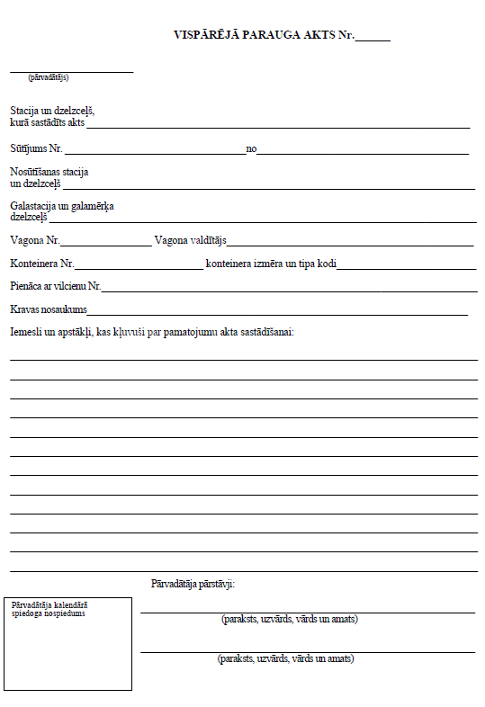

Satiksmes ministrs T.Linkaits

Iesniedzējs: satiksmes ministrs T.Linkaits
Vīza: valsts sekretāra p.i. Dž.Innusa

